Tutaj ton wyznacza muzyka: Vienna House MQ Kronberg im Taunus świętuje wielkie otwarcie.
W eleganckiej atmosferze oddany do dyspozycji gości został nowy Vienna House MQ Kronberg im Taunus. 96-pokojowy hotel jest częścią nowego projektu budowlanego Musikquartier Kronberg – stąd litery MQ w nazwie. Obiekt zachwyca wyrazistym i pełnym swobody designem, ekscytującymi wnętrzami oraz austriacką kuchnią.

Przytulny i stylowy Vienna House MQ Kronberg im Taunus położony w centrum sielankowego Kronbergu, nieopodal finansowego centrum Frankfurtu nad Menem, właśnie otworzył swoje podwoje. Obiekt zapewni wypoczynek osobom podróżującym służbowo, odwiedzającym targi, a także miłośnikom muzyki i turystom zwiedzającym miasto i region.
"Dla mnie Vienna House MQ Kronberg to naprawdę oryginalny hotel. Elegancki i ponadczasowy design, przejrzyście zaplanowana przestrzeń i przyjazna atmosfera wychodzą naprzeciw potrzebom tego regionu." – twierdzi Rupert Simoner, CEO Vienna House. – „Dzięki doskonałej współpracy z Danielem Rinckiem i jego zespołem z Contraco, urzeczywistnienie tej wizji wymagało jedynie dwóch lat budowy.

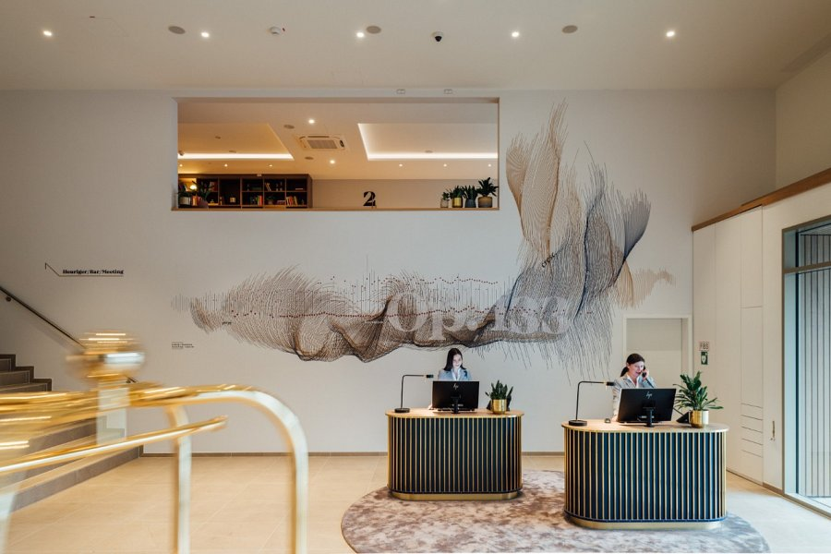
Wejście do lobby samo w sobie stanowi interesujące doświadczenie. Przed dużą klatką schodową wisi imponujący dzwon o średnicy niemal dwóch metrów, który służy nie tylko do celów dekoracyjnych. Pociągając za specjalną linę, można nim nadać sygnał dźwiękowo-świetlny. Uwagę gości zwraca również wizualizacja kilku taktów Wielkiej Fugi Ludwiga van Beethovena, unosząca się nad swobodnie rozmieszczonymi stołami recepcji. Lobby płynnie przechodzi w salon na pierwszym piętrze. Tutaj goście mogą się odprężyć rozmawiając w grupach bądź napić się drinka po pracy. W ciągu dnia salon może być wykorzystany na przerwy kawowe lub po połączeniu z sąsiednimi salami - na niewielki koktajl party.

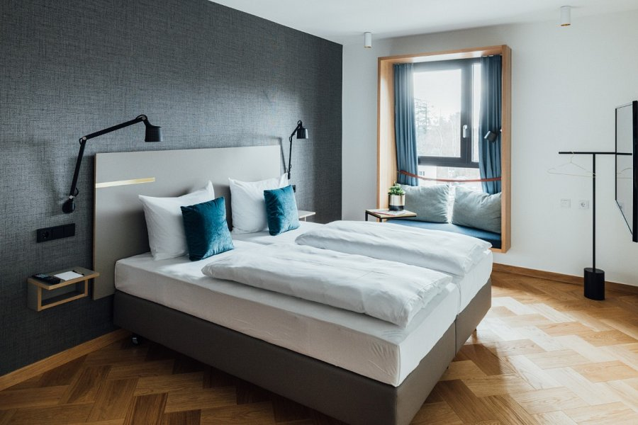
W wystroju stylowych pokoi hotelowych dominują wysokiej jakości materiały takie jak ciepłe drewno, skóra, mosiądz oraz aksamit. W dużych oknach budynku odbija się jego otoczenie, a znajdujące się w oknach siedziska niejako zapraszają do chwili zadumy. Telewizory smart, wygodne łóżka, eleganckie meble, klimatyzacja i nowoczesne łazienki z prysznicami pozwalają gościom oddać się prawdziwemu relaksowi. Dostępne są pokoje kategorii Classic, Superior oraz Executive. Z oferty na otwarcie można skorzystać, dokonując rezerwacji na stronie www.viennahouse.com.

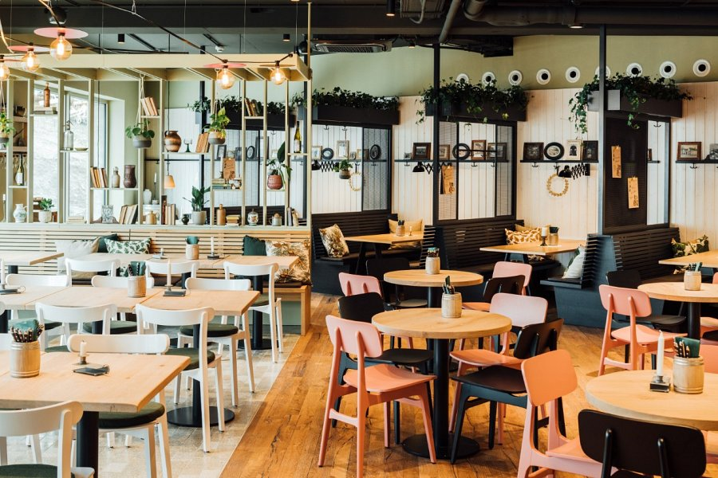
Śniadanie serwowane w otwartej kuchni to okazja, by spróbować różnorodnych regionalnych produktów. Prawdziwą wiedeńską gościnność można poczuć w przytulnej restauracji oraz na tarasie w porze lunchu i wieczorem. Vienna House po raz pierwszy nawiązała współpracę ze słynną wiedeńską tawerną winiarską Mayer am Pfarrplatz. Zaowocowała ona opracowaniem dla hotelowej restauracji Mayer Wiener Heuriger specjalnego menu i karty win. Karta dań bazuje przede wszystkim na typowych specjałach Heurigera, takich jak świeżo pieczony chleb z domowymi pastami, oryginalny sznycel po wiedeńsku i soczyste pieczenie. W menu znalazło się również miejsce dla sezonowej, klasycznej kuchni Hesji, w tym dla Handkase mit Musik. Dodatkowo popołudniami goście mogą delektować się austriacką kawą fair-trade, domowymi ciastkami i przekąskami.
Strefa fitness daje gościom możliwość wyjątkowego treningu, z wykorzystaniem orbitreków i przyciągających wzrok urządzeń do treningu cardio wykonanych z drewna. W mobilnym concierge'u goście znajdą również rozmaite trasy joggingowe, a zespół recepcji chętnie pomoże dokonać rezerwacji w miejscowym klubie golfowym Kronberg.

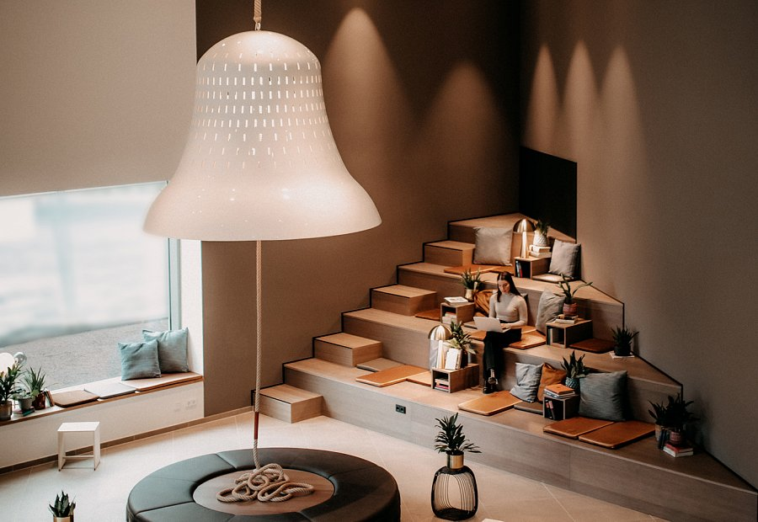
W Vienna House MQ Kronberg muzyka i gościnność idą w parze. W pobliskiej sali koncertowej, nazwanej na cześć wielkiego wiolonczelisty Pabla Casalsa, odbywają się koncerty młodych, utalentowanych artystów z Akademii Muzycznej Kronberga oraz światowej klasy muzyków i orkiestr.
Hotel dysponuje parkingiem podziemnym, dwoma stacjami ładowania pojazdów elektrycznych i zapewnia możliwość wypożyczenia roweru. Pobliski dworzec kolejowy oferuje bezpośrednie połączenia z centrum targowym Messe Frankfurt, do którego goście dojadą w 19 minut, oraz dworcem centralnym we Frankfurcie (dodatkowe 5 minut).

Hotel w liczbach
Liczba pokoi: 96
Kategorie pokoi: Classic, Superior i Executive
Liczba pięter: 4
Sale konferencyjne: 3, łącznie 120 m², z możliwością łączenia
Klasyfikacja: brak
Inwestor: Contraco GmbH
Generalny wykonawca: QUARTIERMACHER GmbH
Architekt: Staab Architekten, Berlin
Projektant wnętrz: Evi Rupprecht / Studio 13crad
Najemca: Vienna House
Wielkie otwarcie: 3 lutego 2020
Dyrektor generalny: Ilgo Hagen Hoehn
O Vienna House:
W Vienna House liczy się niekończące się odkrywanie, europejska atmosfera i nowoczesna gościnność. Vienna House dopasowuje się do potrzeb gości i uosabia hotelarstwo w całym tego słowa znaczeniu. Zawsze naturalnie i w gotowości. Największa grupa hotelowa w Austrii posiada hotele i zarządza nimi, kładąc szczególny nacisk na hotele biznesowe i miejskie w Europie. Nowością w ofercie będą ośrodki w Azji Południowo-Wschodniej. Do grupy należą obiekty Vienna House, Vienna House Easy, Vienna Townhouse i Vienna House R.evo. Unikalne hotele miejskie Vienna House prowadzone są w ekskluzywnym standardzie i łączą w sobie ponadczasowy wystrój z elegancją. Koncepcja obiektów Vienna House Easy stawia na swobodny wystrój, niezobowiązującą atmosferę i naturalność. Vienna Townhouse to butikowy hotel dla indywidualistów. Oferuje nocleg ze śniadaniem w eleganckim stylu artystycznej bohemy. Vienna House R.evo to rewolucja hotelowa dla miejskiego stylu życia: po raz pierwszy połączono funkcjonalność hotelu, elastyczność apartamentów i indywidualność prywatnego mieszkania.

Kontakt dla prasy:
Eva Reinecke, Head of Public Relations
T +49 89 18 90 86 751 | M +49 171 9321 663
eva.reinecke@viennahouse.com

